宜蘭縣內城國小飲用水定期檢查及更換濾心

飲用水檢測紀錄
編號 | 購置日期 | 置放位置 | 檢測時間 | 檢測結果 | 保管單位 | 備註
1 | 99.12.21 | A101 | 99.06.18 | 符合 | 總務處 | 大杰環保局科技公司（電話02-25868135）
2 | 99.12.21 | A102 | 99.09.23 | 符合 | 總務處 | 大杰環保局科技公司（電話02-25868135）
3 | 98.08.27 | A105前 | 99.12.22 | 符合 | 總務處 | 大杰環保局科技公司（電話02-25868135）
4 | 98.08.27 | A204前 | 100.03.23 | 符合 | 總務處 | 大杰環保局科技公司（電話02-25868135）
5 | 98.08.27 | A201前 | 100.06.20 | 符合 | 總務處 | 大杰環保局科技公司（電話02-25868135）
6 | 99.12.21 | B105 | 100.09.23 | 符合 | 總務處 | 大杰環保局科技公司（電話02-25868135）

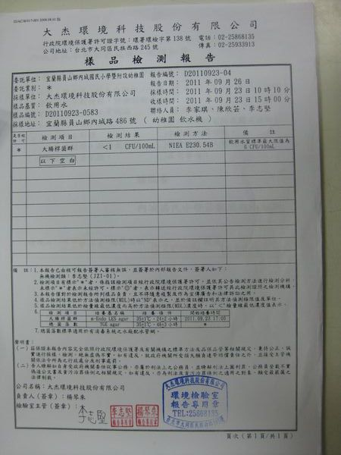
說明： |  | 飲用水定期檢查
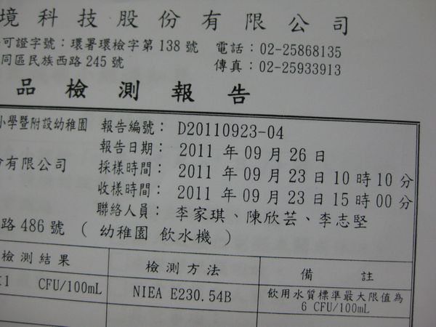
說明： |  | 飲用水定期檢查
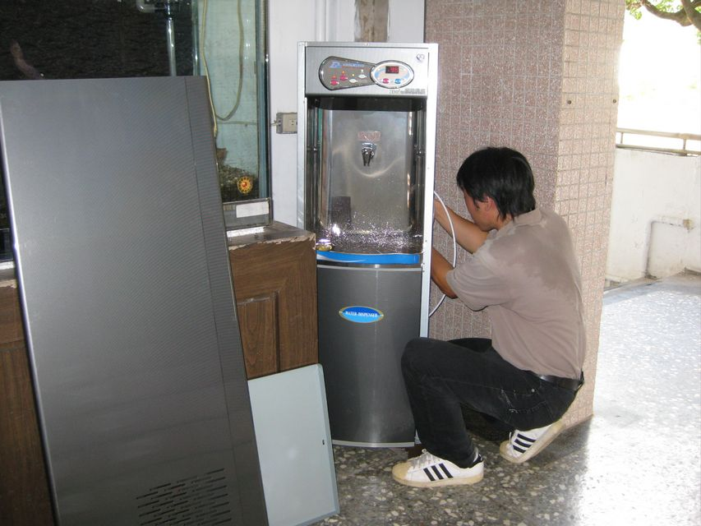
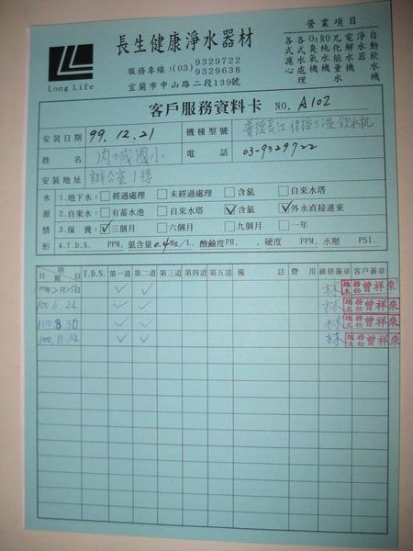

說明： |  | 飲用水定期檢查
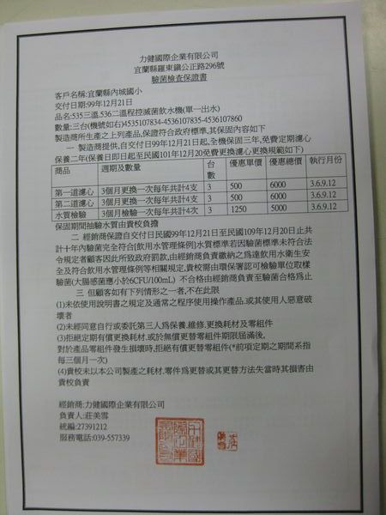
說明： |  | 飲用水驗菌保證書
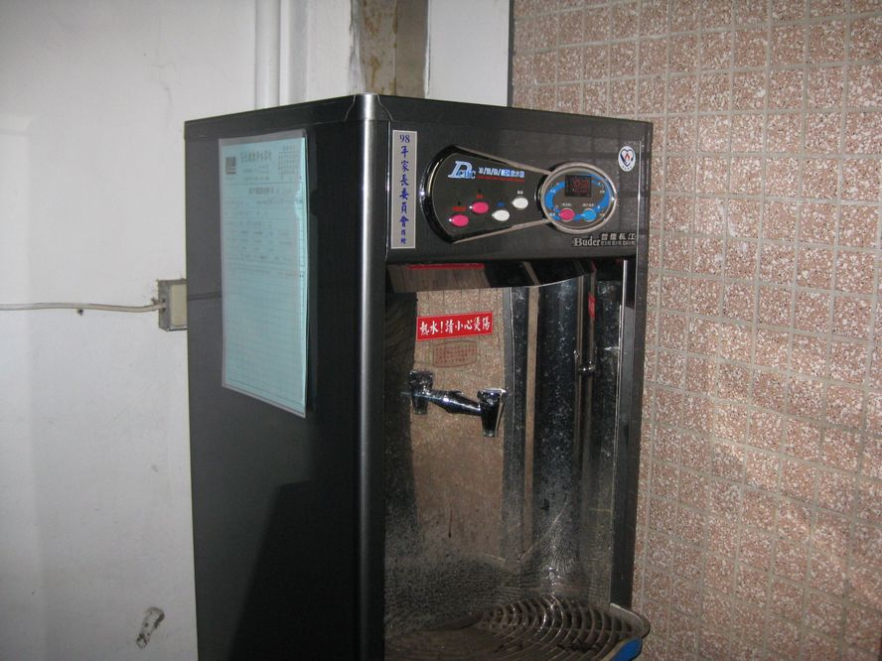
說明： | 飲用水水定期檢查登記表依規定公開張貼

